MF 실험 총정리
모델 기반 협업 필터링(MF)의 학습·평가 · Team 4 · 작성 이후윤 · 2026-11-04 ~ 11-05
어떤 문제가 있었고, 왜 생겼고, 어떻게 해결했고, 왜 그 방법을 골랐는지를 실험 순서대로 정리했다. 근거: EXPERIMENT_LOG.md #1~#44, MF_PLAN.md 결정 D1~D27, outputs/mf/

0. 요약
질문: Amazon Software·Video Games 평점에서 행렬 분해(MF)는 얼마나 잘 추천하는가, 그리고 Software 이력으로 게임을 추천할 수 있는가.
결론 1 — 평점 예측(MSE): 잠재 요인은 RMSE를 개선하지 못했다. 정규화를 아무리 조절해도 최적 MF는 편향만 모델(μ + b_u + b_i)과 같아졌다(test 1.1779 vs 1.1782). 사용자당 평점이 약 6개뿐이라 취향을 배울 정보가 부족하다.
결론 2 — 순위 학습(BPR): 같은 P, Q, b_i 구조에 손실만 BPR로 바꾸자 Top-10 적중이 Popularity의 약 2배가 됐다(Software 1,554 vs 774, Video Games 760 vs 339, 모두 95% 구간이 0에서 멀리 떨어짐). 모델 구조보다 무엇을 최적화하느냐가 더 중요했다.
결론 3 — 교차 도메인: MSE·BPR 모두 Popularity와 차이가 없었다. 넘어간 것은 사용자의 "후한 정도"(b_u)뿐이고, 그마저 게임 평점을 낮게 예측하는 쪽으로 치우쳤다.

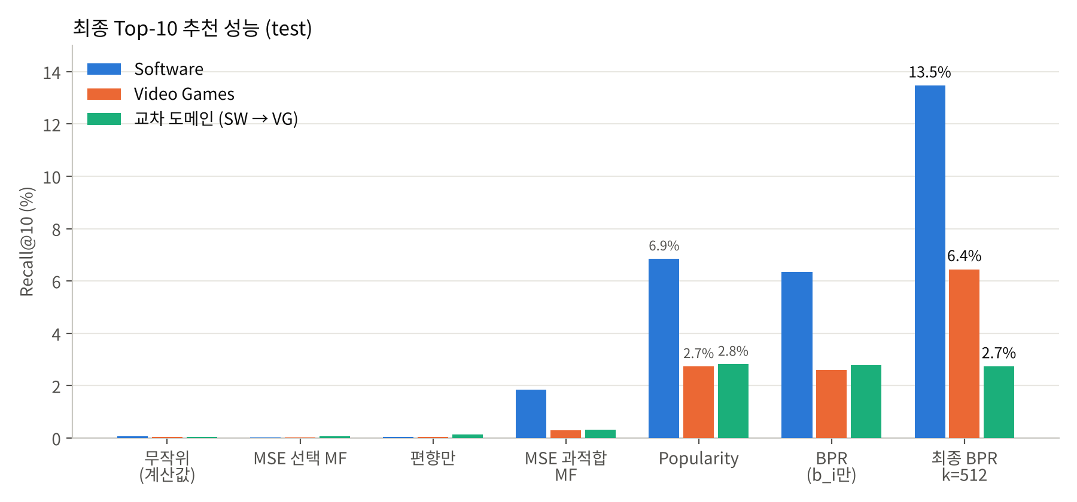
그림 0-1. 최종 Top-10 추천 성능(test Recall@10). MSE로 학습한 MF는 무작위 수준이고, BPR만 Popularity를 넘는다.

1. 실험 설계

1.1 데이터와 평가
- 데이터: Amazon Reviews 2023 5-core. Software(평점 127만, 사용자 14.6만, 아이템 1.76만), Video Games(평점 81만, 사용자 9.5만, 아이템 2.56만). 행렬 밀도 0.03~0.05%, 사용자당 train 평점 평균 약 6개.
- 분할: 사용자마다 시간순으로 train 70% / val 10% / test 20%(팀 코드 recsys.time_split).
- 지표: RMSE(평점 예측), Precision/Recall/F1@10과 적중 수(Top-10, 전체 아이템 대상, 4점 이상이 정답).
- 평가 사용자: 시드 42로 뽑은 10,000명. 모든 모델이 같은 사용자로 평가된다.

1.2 지킨 규칙
규칙 | 이유
팀 코드 recsys.py는 고치지 않고 mf_study.py에서 상속·래핑 | 팀원 결과와 평가 기준을 같게 유지하고, 다른 파트에 영향을 주지 않기 위해 (D2)
하이퍼파라미터·에폭은 val로만 선택, test는 최종 설정에 1회 | test를 보고 고르면 성능이 부풀려진다
판정 규칙은 실행 전에 기록하고, 결과를 본 뒤 바꾸지 않음 | "통과할 때까지 기준을 고치는" 일을 막기 위해 (D22)
모든 결정은 결정 기록(D1~D27)에, 모든 실행은 실험 일지(#1~#44)에 | 세션이 바뀌어도 맥락을 잃지 않고, 보고서의 근거가 남도록
덮어쓰기 전 결과는 archive/에 보관 | 실패한 실행도 비교·보고 자료가 된다
작은 차이는 부트스트랩 95% 구간으로 판단 | 적중이 몇 개뿐인 경우 F1 차이는 잡음일 수 있다

1.3 실험 구성
실험 | 질문 | 핵심 결과
A. 정확성 확인과 수정 | 직접 구현한 SGD가 맞는가, 베이스 코드에 문제는 없는가 | 가짜 데이터 복원 성공. 문제 3개 수정
B. 튜닝 | λ, k를 바꾸면 MF가 편향만 모델을 이기는가 | 어떤 설정도 이기지 못함
C. 평가와 분석 | Video Games에서도 같은가, 추천은 어떤 아이템으로 가는가 | 같음. RMSE 최적 모델은 비인기 아이템 11개만 추천
D. 교차 도메인 | Software 이력으로 게임을 추천할 수 있는가 | 잠재 요인 전이 없음, b_u 치우침
E. BPR | 손실을 순위 학습으로 바꾸면 추천이 되는가 | Popularity의 약 2배

1.4 작업 방식
코드 작성과 실험은 Claude Code(맥 터미널)에서, 결과 해석과 계획 검토는 Claude 앱에서 했다. 각 단계는 설계안 → 검토·승인 → 코드 → 단위·연기 테스트 → 실행 승인 → 점검표 → 일지 기록 → 보고 순서를 따랐다. 밤새 돌린 탐색은 AI가 판단하지 않도록 순서와 마감이 고정된 스크립트로 실행했다.

2. 문제와 해결
각 문제를 문제 → 원인 → 해결 → 왜 그 방법인가 → 결과로 정리했다. 대략 실험 순서이고, 뒤의 문제일수록 앞의 해결 위에 쌓인다.

2.1 베이스 코드에서 발견한 문제 (실험 A)
문제 1. 학습에 없던 아이템의 벡터가 난수로 남는다
문제 | train에 평점이 없는 아이템(Software 117개)의 q_i가 초기 난수 N(0, 0.1)로 남아, 예측에 p_u·(난수)가 더해졌다.
원인 | Encoder는 train·val·test 전체 아이템으로 행렬 크기를 정한다. 하지만 SGD는 train 평점이 있는 행만 갱신하고, 정규화도 갱신할 때만 적용된다. 그래서 이 행은 줄어들지도 않는다.
해결 | FixedMF: 학습 후 미학습 행의 q_i, b_i(사용자는 p_u, b_u)를 0으로 둔다. 학습 중 val RMSE 계산에 쓰이는 predict()도 마스킹했다.
왜 | 정보가 없을 때 가장 정직한 예측은 μ + b_u("이 사용자의 평소 점수")다. 팀 코드를 고치지 않기로 해서(D2) 상속으로 구현했다.
결과 | Software에서는 미학습 아이템이 적어 test RMSE 차이가 0.00002였다. 가짜 데이터에서는 끝까지 학습하면 cold 아이템 RMSE가 0.6226 → 0.6068로 줄었다. 피해는 ‖p_u‖에 비례해서 학습이 길수록 커진다.

문제 2. 최종 모델이 테스트 직전 정보(val)를 학습하지 않는다
문제 | val은 early stopping에만 쓰이고, 최종 모델은 train만 학습했다.
원인 | 팀 코드의 구조 때문이다. 시간순 분할에서 val은 test 바로 앞의 가장 최근 취향이다. 사용자당 평점이 6개뿐인데 그중 1개를 버리는 셈이다.
해결 | val로 최적 에폭을 고른 뒤, 같은 에폭만큼 train+val로 다시 학습해서 test를 평가한다.
왜 | 실제 서비스도 "어제까지의 모든 데이터"로 다시 학습해서 오늘 추천한다. 평가도 그 상황과 같아야 한다.
결과 | test RMSE: MF 1.2056 → 1.1860, 편향만 1.1958 → 1.1782. 세 가지 수정 중 효과가 가장 컸다.

문제 3. 잠재 요인이 도움이 되는지 판단할 기준이 없다
문제 | 비교 기준이 전체 평균과 Popularity뿐이었다. 그래서 MF의 개선이 편향(b_u, b_i)에서 왔는지 잠재 요인(p_u·q_i)에서 왔는지 알 수 없었다.
해결 | 편향만 모델(μ + b_u + b_i)을 같은 코드로 학습해서(n_factors=0) 비교 기준으로 추가했다.
왜 | MF에서 p·q 부분만 뺀 모델과 비교하면 잠재 요인의 몫만 따로 잴 수 있다(절제 실험). 또 편향만 모델은 모든 사용자에게 같은 순위(b_i 순)를 주므로, 개인화가 되는지도 이 기준으로 판단할 수 있다.
결과 | 이후 모든 결론의 기준이 됐다. BPR에서도 같은 원리로 "BPR(b_i만)" 기준을 만들었다(문제 9).

2.2 학습 과정의 문제 (실험 A·B)
문제 4. early stopping이 정체 구간에서 학습을 끊는다
문제 | 정답을 아는 가짜 데이터에서도 MF가 편향만 수준(숨김 RMSE 0.5535 vs 0.5528)에서 멈췄다. 통과 기준 0.40을 넘지 못했다.
원인 | P, Q를 작은 값에서 시작하면 p_u의 갱신량은 q_i에, q_i의 갱신량은 p_u에 비례한다. 둘 다 작으니 서로를 조금씩만 키우는 정체 구간(약 20 에폭)이 생긴다. patience 5는 이 구간을 "수렴"으로 착각했다. SGD 구현의 문제는 아니었다.
해결 | 최대 에폭까지 끝까지 학습하고, val이 가장 좋은 에폭으로 복원한다.
왜 | "val로 고른다"는 원칙은 그대로 두고, 멈추는 규칙만 바꿨다. 이 시험은 SGD가 맞는지 보는 것이라 멈추는 규칙과 분리하는 게 맞다.
결과 | 숨김 RMSE 0.2333(노이즈 σ의 1.17배)으로 통과했다. 실제 Software에서는 정체가 없었지만, 이후 모든 실험에 "끝까지 학습 후 최적 복원"을 적용했다.

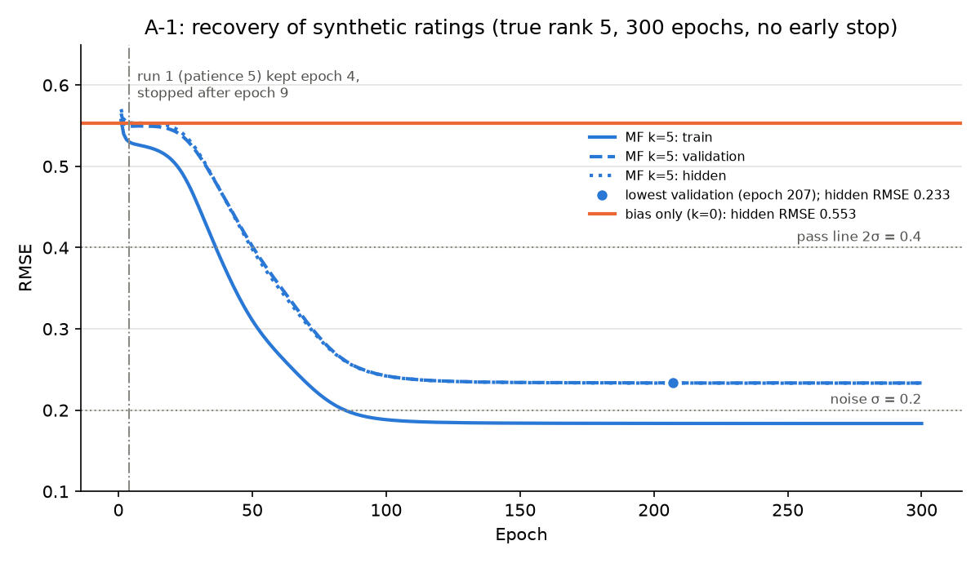
그림 2-1. 가짜 데이터의 학습 곡선. 약 20 에폭 동안 편향만 수준(주황선)에 머물다 급격히 떨어진다. 1차 실행은 에폭 4~9에서 멈췄다.
문제 5. MF가 편향만 모델보다 나쁘다 — 과적합
문제 | k=32, λ=0.05(팀 기본값) MF가 val·test 모두 편향만보다 나빴다(test 1.1860 vs 1.1782).
원인 | 사용자당 train 평점은 약 6개인데 p_u는 숫자 32개다. 정보가 부족해서 잡음을 외운다. 에폭 17 이후 train RMSE는 0.33까지 내려가는데 val은 올라간다. 게다가 이 코드의 정규화는 평점 하나를 갱신할 때마다 적용돼서, 과적합이 가장 쉬운 평점 적은 사용자가 정규화를 가장 약하게 받는다.
해결 | λ 탐색 범위를 0~1.0으로 크게 넓히고, λ를 먼저 탐색한 뒤 최적 λ에서 k를 탐색했다(D11).
왜 | λ=0.05에서는 어떤 k든 과적합할 것이므로, k를 먼저 탐색하면 얻는 정보가 없다.

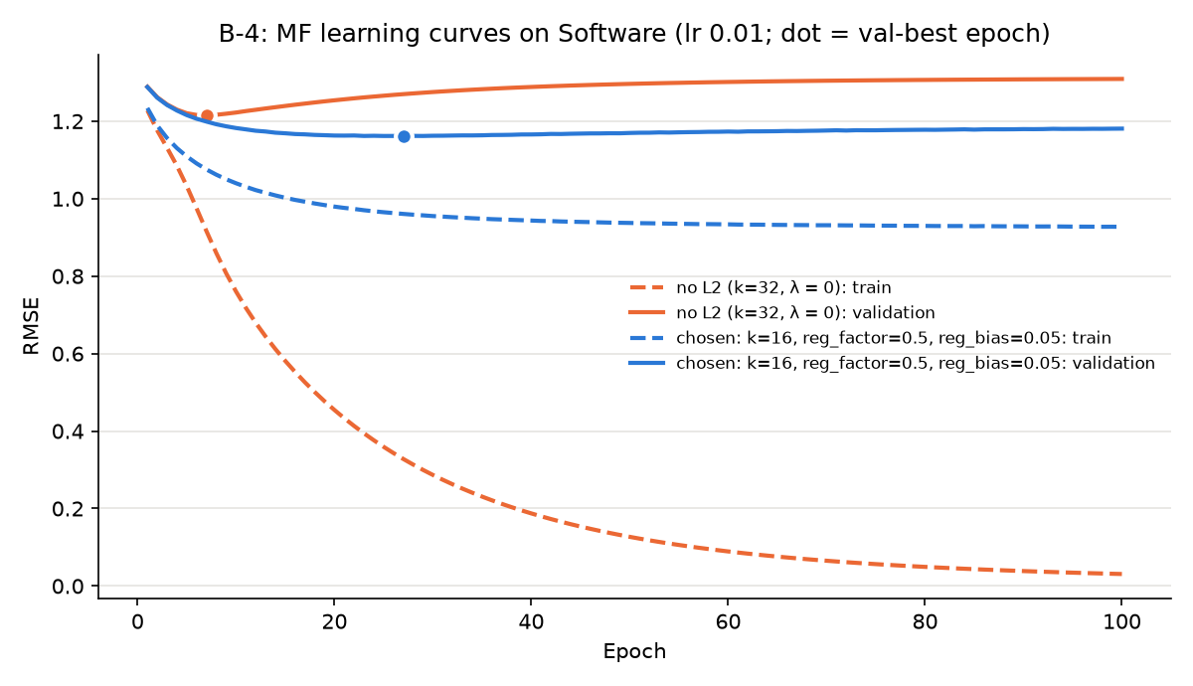
그림 2-2. 정규화가 없으면(λ=0, 주황) train은 0에 가깝게 외우지만 val은 계속 나빠진다. 선택 설정(파랑)은 train과 val이 함께 평평하다.
문제 6. λ 하나가 편향과 잠재 요인을 함께 누른다
문제 | 팀 코드는 λ 하나로 b_u, b_i와 p_u, q_i를 함께 정규화한다. λ를 키우면 편향도 함께 줄어서, "MF < 편향만"이 나와도 원인을 구분할 수 없었다.
해결 | SplitRegMF: 편향의 정규화(reg_bias)와 잠재 벡터의 정규화(reg_factor)를 나눴다. reg_bias는 편향만 모델의 최적값(0.05)으로 고정하고 reg_factor만 탐색했다. 두 값이 같을 때 기존 모델과 결과가 끝자리까지 같은지 단위 테스트로 확인했다.
왜 | 한 번에 원인 하나만 바꾸는 통제 실험이다. 이렇게 하면 MF는 "최적 편향 모델 + p·q"가 되어, p·q가 더하는 몫만 깨끗하게 측정된다.
결과 | λ 하나 계열이 λ=1.0에서 나빠진 것(val 1.18928)은 편향만 λ=1.0(1.18926)과 같았다. 즉 잠재 요인 탓이 아니라 편향이 과하게 눌린 탓이었다. 분리 계열은 편향만 모델에 위에서 다가가기만 했다.

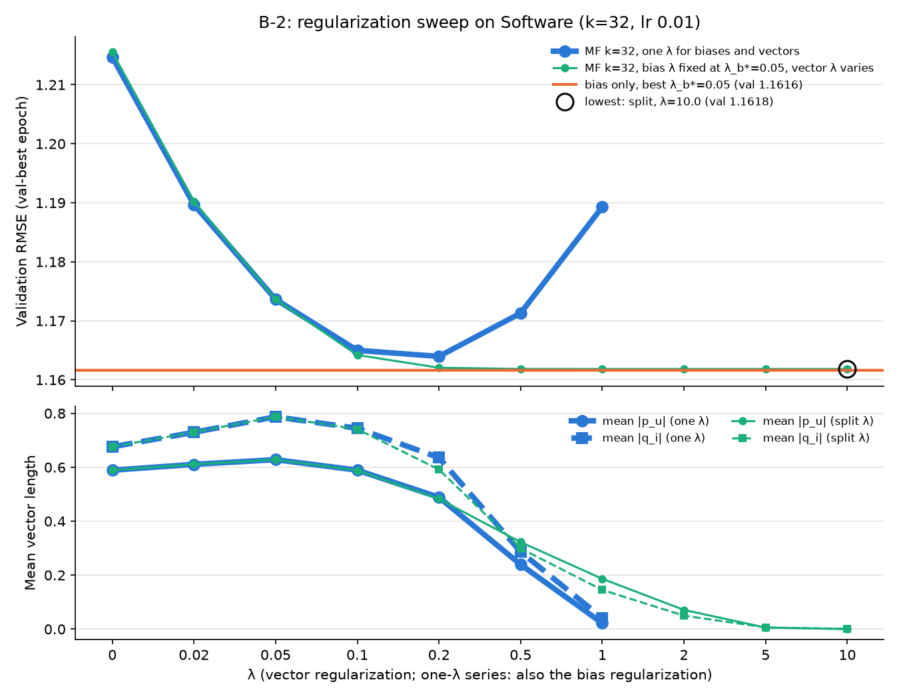
그림 2-3. 위: λ별 val RMSE. 초록(분리)은 편향만(주황선)에 위에서 다가간다. 아래: λ가 커질수록 잠재 벡터 길이가 0으로 줄어든다.
문제 7. 최적이 탐색 범위 끝에 걸린다 — 사실상 "잠재 요인 없음"이 최적
문제 | 분리 계열의 최적 reg_factor가 범위 끝(1.0)이었다. 2, 5, 10으로 넓혀도 편향만 대비 차이가 +0.000254 → +0.000249로 위에서 수렴했다. k × reg_factor 20칸 모두 편향만 대비 +0.00002 ~ +0.001이었다.
원인 | Software 평점에서 예측 가능한 구조는 편향(누가 후한지, 무엇이 평점이 높은지)이 거의 다 설명한다. 남은 부분은 잡음에 가까워서, p·q가 배우면 오히려 해가 된다.
해결 | "최적 칸"을 결론으로 쓰지 않고 "모든 칸이 편향만과 같다"를 결론으로 삼았다. 차이가 동률 판정 기준(1e-4)과 비슷해서, 동률 규칙에 따라 고른 칸이 바뀌는 수준이었기 때문이다.
왜 | 차이가 측정 오차 수준일 때 특정 설정을 "최적"이라고 부르는 것은 과장이다.
결과 | 선택 MF(k=16, reg_factor 0.5): test 1.1779 vs 편향만 1.1782. Video Games(1.1094 vs 1.1096)와 사용자 활동량 구간별(±0.0003)로도 같았다.

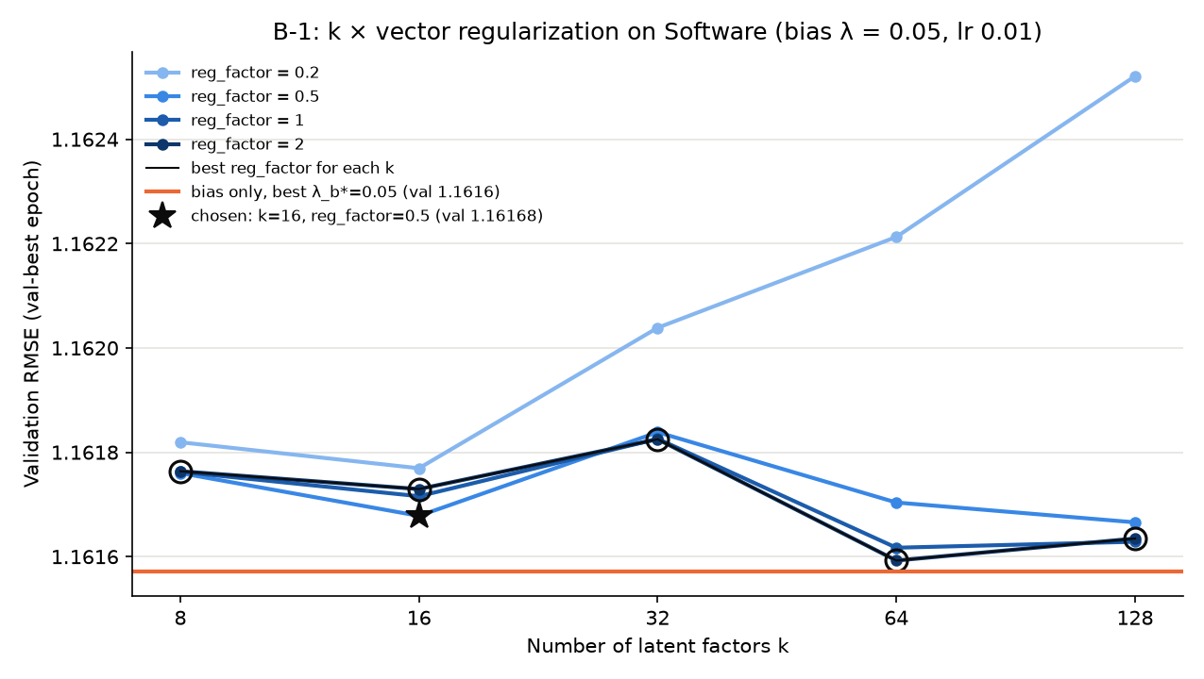
그림 2-4. k × reg_factor 격자의 val RMSE. y축 범위가 0.001뿐이라 차이가 커 보이지만, 모든 칸이 편향만(주황선)과 사실상 같다.

2.3 평가 방법의 문제 (실험 A·C)
문제 8. 클립한 점수로 순위를 매겨 5.0 동점이 생긴다
문제 | RMSE 최적 모델은 Top-10의 약 58%가 점수 5.0인 동점 아이템이었다. 사용자의 43~54%가 5.0 후보를 10개 이상 가졌다.
원인 | scores()가 예측을 [1, 5]로 자르고, 그 점수로 argpartition이 순위를 매긴다. 동점은 아이템 번호 순서로 끊긴다. 클립은 RMSE에는 맞지만 순위 정보를 지운다.
해결 | 주 결과는 팀 평가와 같은 클립 기준을 유지했다. 대신 "클립 전 점수로 순위" 진단 행과 동점 비율을 함께 기록했다.
왜 | 평가 기준을 바꾸면 팀 결과와 비교할 수 없다. 그래서 기준은 유지하고, 동점이 결론을 오염시키는지만 따로 확인했다.
결과 | 편향만 모델의 "다양한 추천"(서로 다른 아이템 3,321개)은 동점 처리가 만든 가짜였다. 클립 전 점수로 보면 1만 명 전원이 같은 아이템 11개를 받는다. 과적합 MF는 클립 전 점수로 순위를 매기면 적중이 205 → 312로 늘었다. → 클립은 RMSE에만 쓴다.

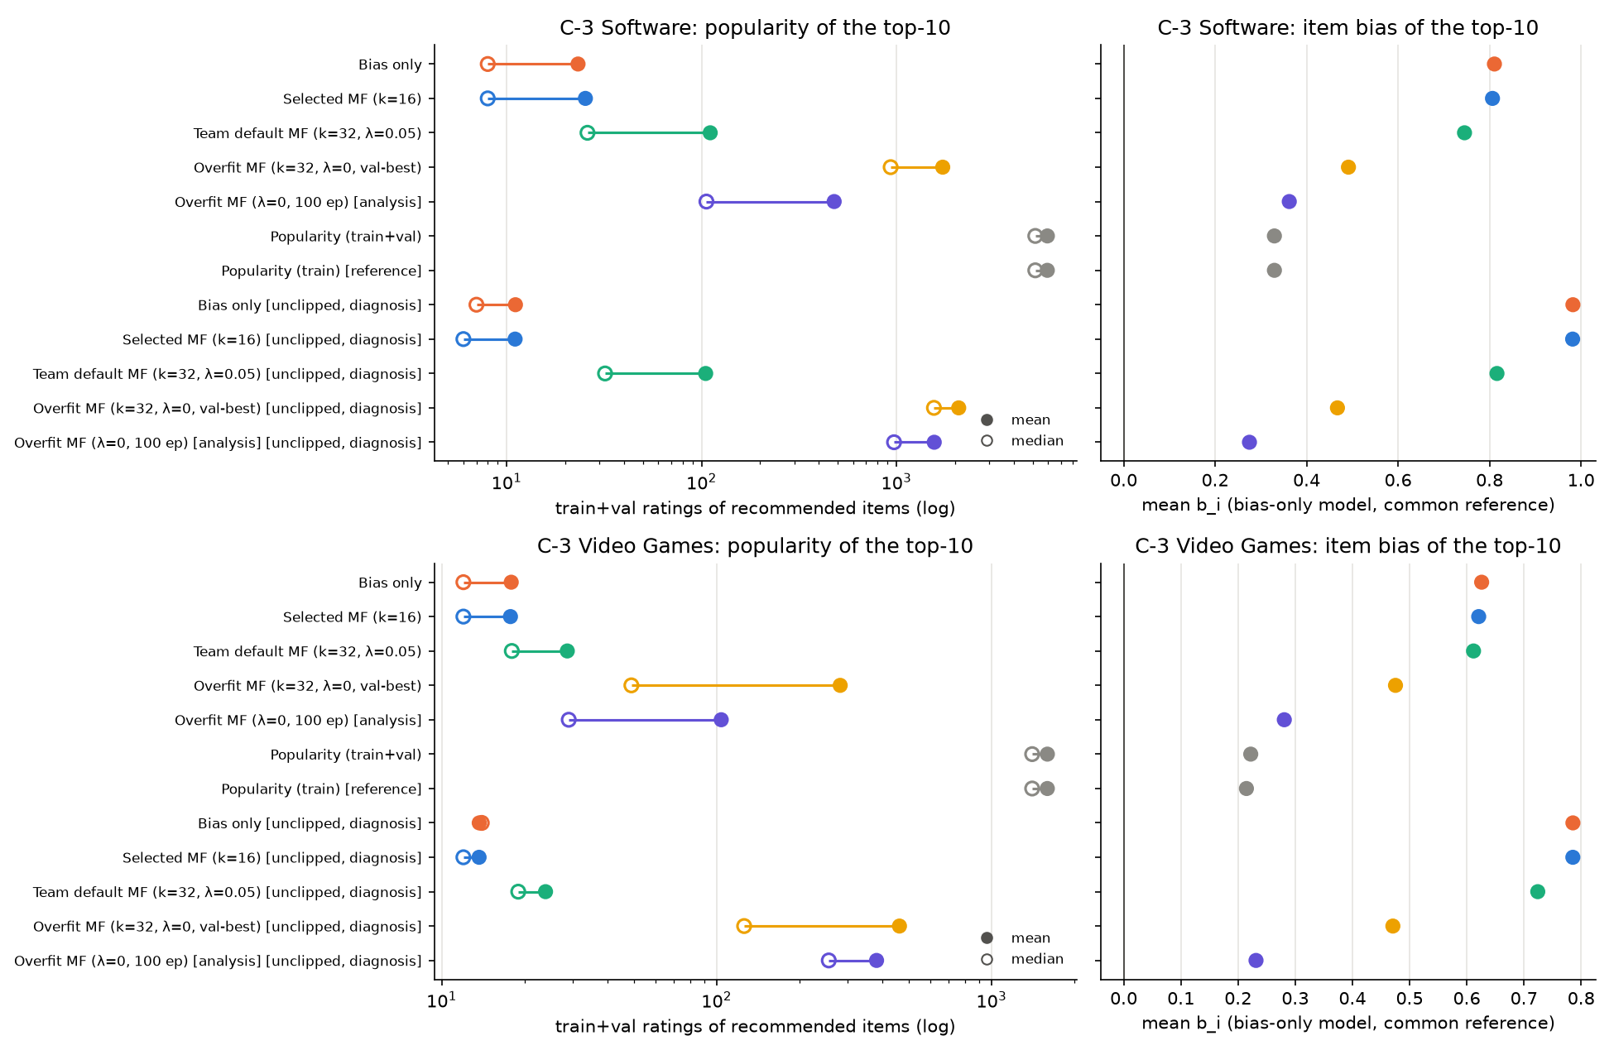
그림 2-5. 모델별 추천 아이템의 인기도(왼쪽)와 공통 기준 b_i(오른쪽). RMSE 최적 모델은 b_i가 큰 비인기 아이템을, 과적합 MF는 인기 아이템을 추천한다.
문제 9. 평점 예측(MSE)으로 학습한 MF는 추천을 못 한다 → BPR
문제 | RMSE 최적 MF의 Top-10 적중은 8,044명 중 1개로, 무작위 수준이었다. 오히려 RMSE가 가장 나쁜 과적합 MF가 205개를 맞혔다.
원인 | MSE는 "몇 점을 줄까"를 맞히는 손실이고, Top-K는 "다음에 무엇을 고를까"를 묻는다. RMSE를 최적화하면 p·q가 사라지고 순위가 b_i 순이 된다. 그러면 평점 몇 개가 모두 5점인 비인기 아이템이 위로 올라온다. 그런데 사용자가 실제로 다음에 평가하는 건 대부분 인기 아이템이다.
해결 | 같은 P, Q, b_i 구조에 BPR 손실(Rendle et al., 2009)을 적용했다. "평가한 아이템이 평가하지 않은 아이템보다 높은 점수를 받도록" 학습한다. 또 "BPR(b_i만, k=0)" 비교 기준을 추가했다.
왜 | 손실을 평가 목표(순위)에 맞추는 것이 가장 직접적인 해결이다. k=0 기준을 넣은 이유도 있다. 균등 부정 샘플링 BPR은 b_i만으로도 인기도를 배우기 때문에(b_i와 인기도의 상관 0.86), BPR의 이득이 학습된 인기도인지 개인화인지 구분해야 했다.
결과 | Software 적중: 최종 BPR 1,554 vs Popularity 774 vs BPR(b_i만) 713. Video Games: 760 vs 339 vs 319. 추천된 서로 다른 아이템은 885개(Popularity 19개). 이득은 개인화에서 온다.

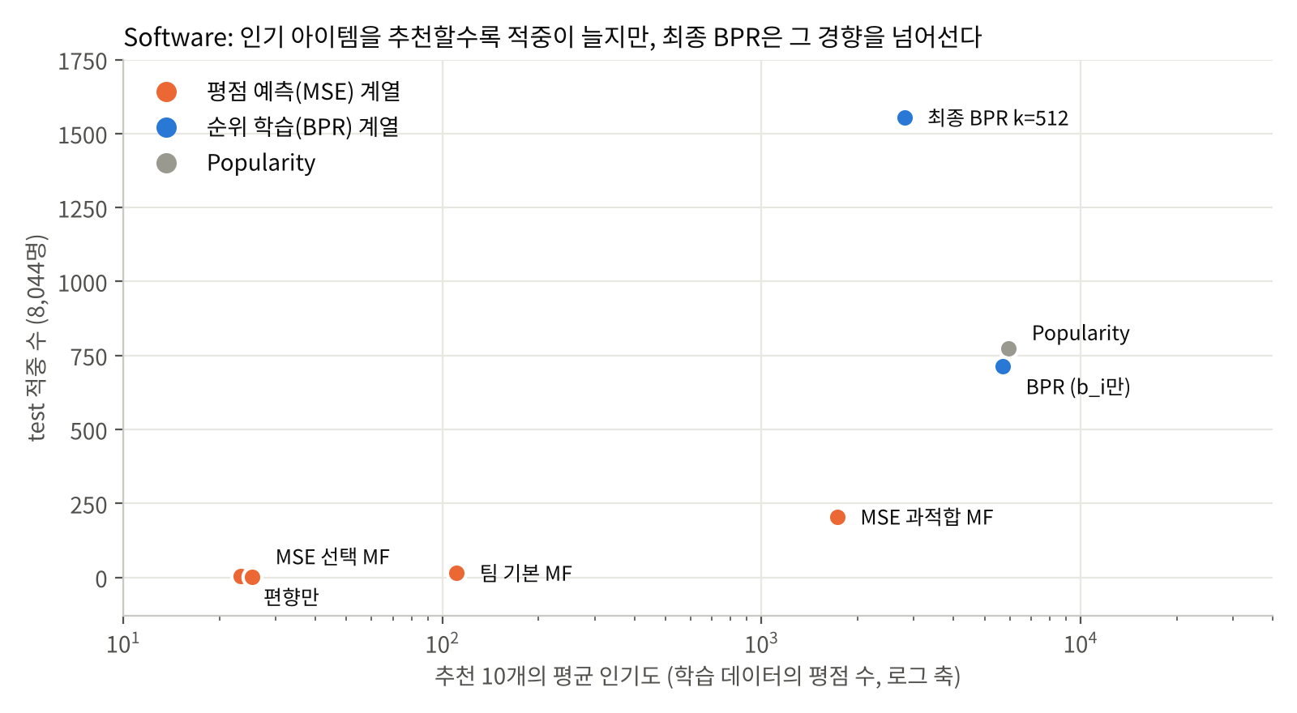
그림 2-6. 추천 아이템의 인기도와 적중 수. MSE 계열은 인기 아이템을 추천할수록 적중이 늘지만, 최종 BPR은 덜 인기 있는 아이템으로도 Popularity의 2배를 맞힌다.

2.4 교차 도메인의 문제 (실험 D, D-5, E-3b)
문제 10. Software에서 배운 b_u가 게임 예측을 낮게 끌어내린다
문제 | 숨긴 사용자의 VG 예측이 체계적으로 낮았다(평균 오차 −0.15). 팀 방식대로 Software 에폭(26~27)으로 학습하면 −0.28로 커지고, RMSE 1.12로 전체 평균(1.118)보다 나빴다.
원인 | 숨긴 사용자는 Software에 평균 3.90점(전체 4.04)을 주는데, VG에는 4.28점(전체 4.27)을 준다. Software에서만 짜다. 그런데 모델은 Software에서 배운 "짠 성향"을 게임에도 적용한다. b_u = 0으로 다시 예측하는 진단(D-5)에서 이 원인을 확인했다.
해결 | 공통 사용자를 숨김-test 20% / 숨김-val 10% / 연결 사용자로 나누고, 숨김-val 사용자의 VG 성능으로 에폭을 골랐다(5~6 에폭). 숨김-val 사용자를 학습에 넣으면 연결 사용자가 되므로 재학습은 하지 않았다.
왜 | test 사용자를 쓰지 않고 교차 도메인 상황에 맞는 에폭을 고르는 유일한 방법이었다.
결과 | RMSE 1.12 → 1.056. D-5에서 b_u의 두 얼굴도 드러났다. 짧게 학습하면 b_u는 쓸모 있는 개인 성향이라 지우면 0.021 나빠졌다. 오래 학습하면 Software 특유의 수준 차이가 쌓여서, 지우는 편이 0.037 좋았다. early stopping이 성향 전이를 적당히 막는 정규화 역할을 했다.

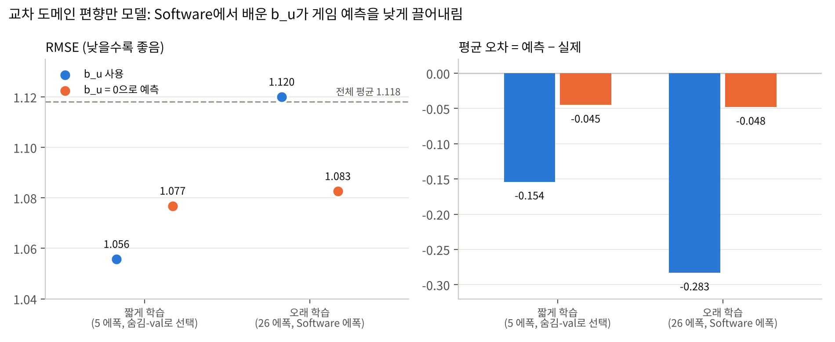
그림 2-7. 교차 도메인 편향만 모델. 오래 학습하면 b_u의 치우침이 커져 전체 평균보다 나빠지고, b_u를 지우면 치우침이 거의 사라진다.
문제 11. 연결 사용자로는 두 도메인의 잠재 공간이 정렬되지 않는다
문제 | 연결 사용자 0/25/50/100% 모든 경우에서 "MF − 편향만"의 95% 구간이 0을 포함했다. BPR(b_u를 쓰지 않음)도 Popularity와 같았다(−15 [−34, 3]).
원인 (해석) | 숨긴 사용자의 p_u(Software 블록)와 게임의 q_i(VG 블록)가 같은 좌표축을 공유해야 내적이 의미를 가진다. 그 정렬을 만드는 건 양쪽에 평점을 남긴 연결 사용자다. 그런데 2,819명은 Software 사용자 14.6만 명에 비해 너무 적다. 숨김-val이 고른 에폭도 짧아서(MSE 5~6, BPR 16) 잠재 벡터가 거의 자라지 않았다(아이템 벡터 PCA의 PC1 설명 분산 6.5%).
해결 (확인) | 부트스트랩 신뢰구간으로 판단하고, 편향만 모델을 "잠재 요인 전이 없음" 기준선으로 뒀다. 연결 0%는 정렬이 불가능한 대조군이다. b_u가 없는 BPR로 한 번 더 확인했다.
왜 | MSE와 BPR이라는 서로 다른 두 손실에서 같은 결론이 나와야, "전이가 안 된다"를 b_u 치우침 같은 한 가지 원인으로 설명할 수 없다.
결과 | 두 손실 모두 전이 없음. k를 512로 키우고 오래 학습해도 같았다.

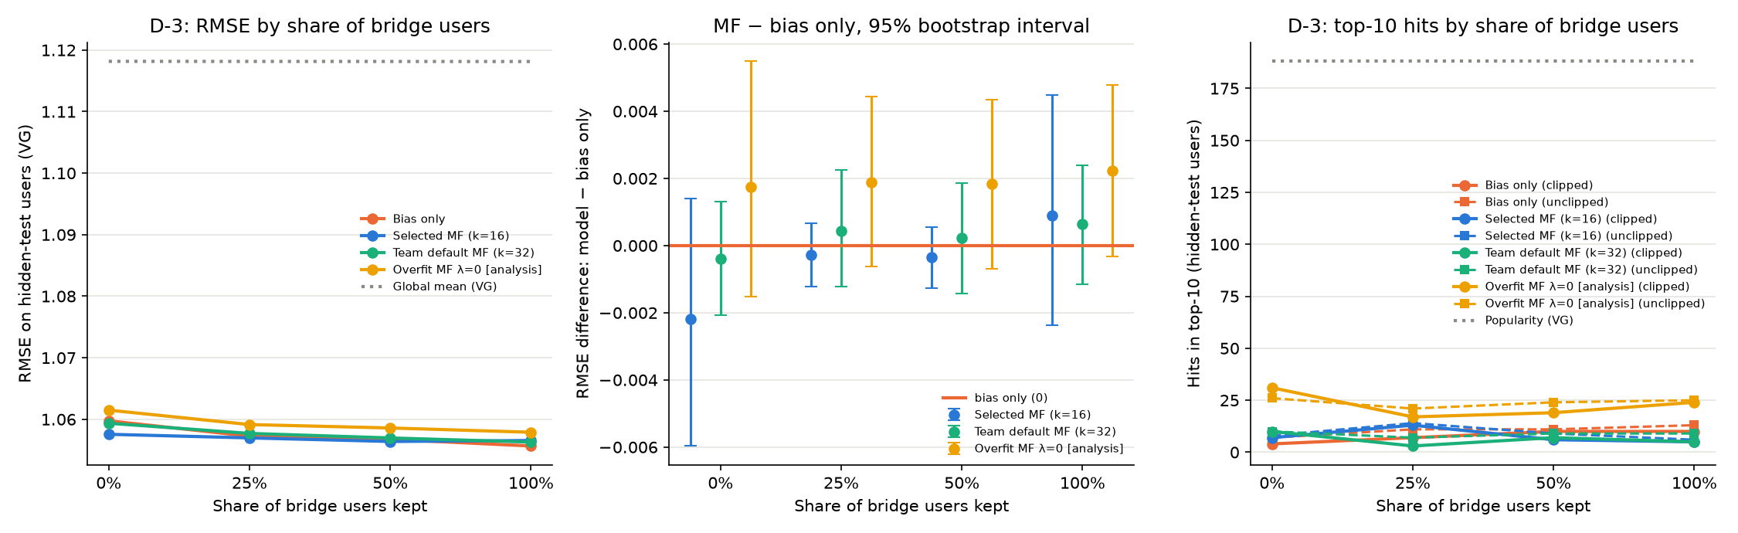
그림 2-8. 연결 사용자 비율별 RMSE(왼쪽), MF − 편향만 차이와 95% 구간(가운데), Top-10 적중(오른쪽). 모든 차이 구간이 0을 포함한다.

2.5 시험·탐색의 문제 (실험 E)
문제 12. 시험 기준을 잘못 설계해 BPR 정확성 시험이 두 번 실패했다
문제 | 1차: "마지막 손실 ≤ 첫 손실의 70%" 실패. 2차: "에폭 간 손실 증가 ≤ 1%" 실패.
원인 | 1차: 기준값(0.458)이 정답 점수로 계산한 손실(0.567)보다도 낮아 도달할 수 없었다. 데이터의 잡음도 신호보다 컸다. 2차: 에폭마다 새로 뽑은 부정 샘플로 손실을 재서, 약 1%의 표본 잡음이 섞였다. 두 번 모두 BPR 구현은 맞았다(학습 손실이 정답 손실보다 낮았다).
해결 | 신호를 3배 키운 데이터를 쓰고, 기준을 정답 기준(정답 손실의 1.05배, 정답 AUC의 90%, 인기도 대비 +0.05)으로 바꿨다. 다른 시드로도 확인했다. 손실은 고정된 평가 표본으로 재고, 판정 규칙은 실행 전에 확정했다.
왜 | 결과를 본 뒤 기준을 바꾸면 "통과할 때까지 기준 고치기"가 된다. 기준을 BPR의 결과가 아니라 정답에서 정하고, 실행 전에 확정해서 공정성을 지켰다.
결과 | 두 시드 모두 통과(AUC 0.901 / 0.887 vs 인기도 0.818 / 0.796, 고정 표본 손실 증가 최대 0.35%). 1차 데이터에서 BPR이 인기도와 거의 같았던 결과(0.644 vs 0.635)는 "신호가 약하면 개인화 모델도 인기도와 구분되지 않는다"는 통제 비교로 활용했다.

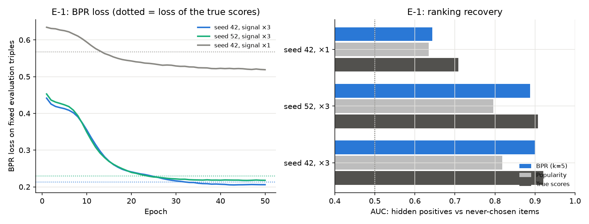
그림 2-9. BPR 정확성 시험. 신호 3배 데이터에서는 손실이 정답 수준(점선)까지 내려가고 AUC가 인기도를 넘는다. 신호 1배(회색)에서는 인기도와 거의 같다.
문제 13. BPR의 최적이 탐색 경계와 에폭 상한에 계속 걸린다
문제 | 최적이 k=64·40 에폭(경계) → k=128·80 에폭(경계) → k=512·188 에폭으로 계속 바뀌었다.
원인 | 모델이 크고 오래 학습할수록 val 적중이 계속 오르는 구간에서 탐색을 멈추고 있었다. 이득의 대부분은 학습 길이에서 나왔다(같은 설정을 80 → 200 에폭: val 1,009 → 1,216).
해결 | 판정 규칙을 먼저 기록한 뒤 단계적으로 넓혔다. 밤에는 시간 제한 탐색 스크립트를 돌렸다. 설정 8개를 순서 고정으로, 06:30 마감, early stopping을 쓰고, 설정마다 즉시 저장하고, test는 마지막에 1회만 보게 했다.
왜 | 사람의 승인 없이 AI가 밤새 판단하게 하면 규칙을 어길 위험이 있다. 판단이 필요 없는 스크립트로 바꿔서, 자는 동안에도 규칙대로 실행되게 했다.
결과 | test Recall@10: Software 9.4% → 11.8% → 13.5%, VG 3.2% → 4.7% → 6.4%. 상위 설정의 val 차이(1,265 vs 1,246)가 한 설정 안의 val 흔들림(1,177 ~ 1,265)보다 작다. 그래서 "상위 설정들은 비슷하다"고 결론냈다. 엄밀히는 하한이다.

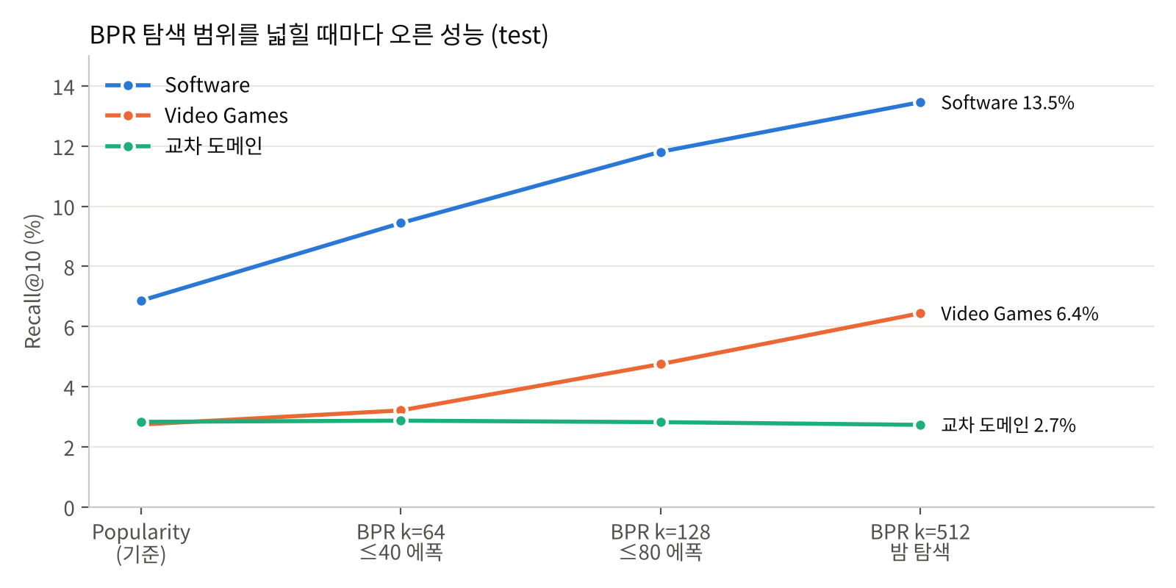
그림 2-10. BPR 탐색 범위를 넓힐 때마다 오른 test Recall@10. 교차 도메인은 어떤 설정에서도 Popularity와 같다.

2.6 해석과 운영의 문제
문제 14. 작은 F1 차이를 해석할 수 없다
문제 | MSE 모델의 적중은 8,044명 중 1~18개라, F1 차이는 적중 몇 개 차이였다.
해결 | F1에는 항상 적중 수를 함께 적고, 사용자 단위 부트스트랩 1,000회로 차이의 95% 구간을 구했다. 구간이 0을 포함하면 "차이 없음"으로 판정했다.
왜 | 평가 사용자 표본이 바뀌면 결과가 얼마나 흔들리는지를 직접 보여주는 방법이라, 차이가 우연인지 판단할 수 있다.

문제 15. 실행 시간과 맥북 운영
문제 | 실험 D는 약 25분, 밤 탐색은 2시간 넘게 걸렸다. 맥북이 잠들면 계산이 멈춘다. 예상 시간이 빗나간 경우도 있었다(최종 평가 예상 10~15분, 실제 32.9분).
해결 | caffeinate -i로 잠자기를 막고, 충전기 연결·덮개 열기·터미널 유지를 지켰다. 예상 시간은 "실측 에폭당 시간 × 에폭 × 데이터 배율"로 계산하고, 총 예상 시간이 30분을 넘으면 승인을 받았다.
결과 | 모든 실행이 중단 없이 끝났다. 밤 탐색은 06:30 마감보다 4시간 일찍 끝났다.

3. 최종 결과
모델 | RMSE (SW / VG / 교차) | Top-10 적중 (SW / VG / 교차) | Recall@10 (SW / VG / 교차)
편향만 | 1.1782 / 1.1096 / 1.0557 | 4 / 6 / 10 | 0.05 / 0.04 / 0.13%
선택 MF (MSE) | 1.1779 / 1.1094 / 1.0566 | 1 / 4 / 5 | 0.01 / 0.03 / 0.06%
과적합 MF (MSE, λ=0) | 1.2242 / 1.1304 / 1.0579 | 205 / 43 / 24 | 1.86 / 0.30 / 0.33%
Popularity | – | 774 / 339 / 188 | 6.86 / 2.74 / 2.83%
BPR (b_i만) | – | 713 / 319 / 185 | 6.35 / 2.59 / 2.78%
최종 BPR (k=512) | – | 1,554 / 760 / 173 | 13.46 / 6.44 / 2.73%

최종 BPR − Popularity: Software +780 [702, 862], Video Games +421 [367, 479], 교차 도메인 −15 [−34, 3]. 평가 사용자는 Software 8,044명, Video Games 8,355명, 교차 도메인 801명이다.

4. 배운 점
- 무엇을 최적화하느냐가 모델 구조보다 중요하다. 같은 P, Q, b_i라도 MSE로 학습하면 추천을 못 하고, BPR로 학습하면 Popularity의 2배를 맞힌다. RMSE가 좋은 모델과 추천을 잘하는 모델은 다를 수 있다.
- 비교 기준이 결론을 만든다. "편향만"과 "BPR(b_i만)"을 넣지 않았다면 MF의 개선이 잠재 요인 덕분이라고, BPR의 이득이 개인화 덕분이라고 말할 근거가 없었다.
- 원인을 하나씩 분리해야 한다. 정규화를 나눈 실험(문제 6), b_u = 0 재예측(문제 10), k=0 기준(문제 9)은 모두 "한 번에 하나만 바꾸는" 통제 실험이었다.
- 평가 코드의 작은 구현이 결론을 바꾼다. 클립과 동점 처리 순서(문제 8), 미학습 벡터(문제 1), 에폭 선택 방법(문제 10)이 각각 결과를 크게 왜곡할 수 있었다.
- 시험 기준은 정답에서 정하고, 실행 전에 확정한다. 결과를 본 뒤 기준을 고치면 공정성이 무너진다(문제 12).
- 숫자 하나보다 신뢰구간이다. 작은 차이는 잡음일 수 있고, 부트스트랩 구간이 0을 포함하면 차이가 없다고 말해야 한다.
- 실패한 실행도 기록한다. 1차 실패와 그 원인이 이 문서의 대부분을 만들었다.

5. 한계와 향후 과제
- BPR 성능은 하한일 수 있다. 최적 k=512는 탐색 범위의 끝이고, 188 에폭은 상한 200에 가깝다.
- val에서 24개 설정을 비교했다. 그래서 val 수치는 약간 낙관적일 수 있다. 다만 test는 최종 설정에 1회만 사용했다.
- 오프라인 평가의 인기도 편향이 있다. 사용자가 다음에 평가하는 아이템은 인기 아이템이 많아서, F1@10은 인기 아이템 추천을 유리하게 평가한다.
- 단일 시간 분할, 평가 사용자 1만 명 표본이다. 다른 분할이나 다른 표본에서 수치가 조금 다를 수 있다.
- 향후 과제: b_u를 "도메인 공통 성향 + 도메인별 오프셋"으로 나누기, kNN과의 하이브리드(특히 BPR 기반 순위 결합), 상품 메타데이터(제목·설명)를 활용한 콘텐츠 정보 결합, 연결 사용자를 늘리거나 아이템 정보로 두 도메인을 잇는 방법.

부록. 주요 결정 기록 요약
ID | 결정
D2 | recsys.py는 고치지 않고 mf_study.py에서만 수정
D8·D9 | 끝까지 학습 후 val 최적 에폭 복원(정체 구간 대응)
D11 | λ를 먼저, k를 나중에 탐색. λ 범위 0~1.0
D12 | 편향·잠재 요인 정규화 분리(SplitRegMF)
D13·D15 | B 결론: 잠재 요인은 RMSE를 개선하지 않음. D에 선택 MF와 팀 기본 MF를 함께 사용
D16 | C-3 동점 진단(클립 전 순위)
D17·D18 | 교차 도메인 숨김-val로 에폭 선택, 부트스트랩 신뢰구간
D19 | b_u 치우침 진단(D-5), BPR 설계
D20 | BPR(b_i만) 비교 기준 추가
D21·D22 | E-1 시험을 정답 기준으로 재설계, 판정 규칙을 실행 전에 확정
D23~D25 | BPR 경계 확장, 밤 탐색, 최종 BPR k=512
D26·D27 | VG·교차 도메인 재평가, 재현 범위, 보고서 서술 방식

